«Роль графических упражнений в интеллектуальном
развитии детей с ОВЗ»
Данная тема важна, так как в каждую группу детского сада могут прийти дети с ограниченными возможностями здоровья. Таким детям очень тяжело адаптироваться в социальной жизни. У таких детей наблюдается низкая двигательная и познавательная активность, недостатки общей и тонкой ручной моторики, несформированность пространственной ориентировки, недостаточность формирования предпосылок учебной деятельности. Основные показатели развития детей данной категории заметно отстают от возрастной нормы. Для раскрытия этой темы необходимо разобраться в психических функциях детей.
Одним из факторов психологического базиса для развития высших психических функций у детей является развитие крупной (или общей) и мелкой (или ручной) моторики. Моторика — это совокупность двигательных реакций, свойственных детскому возрасту.
Нарушение интеллекта у ребенка в большинстве случаев сочетается с недостаточным развитием двигательной сферы, что отрицательно сказывается на развитии познавательной деятельности в целом. Развитие моторики предполагает коррекцию элементарных общих и тонких моторных способностей, которыми дети с ОВЗ самостоятельно овладеть не могут; исправление неправильных двигательных образцов; формирование произвольности и целенаправленности движений; развитие некоторых основных двигательных качеств.
Общеизвестно, что базовые «схемы-движения» обеспечивают психофизиологические основы любого действия: видения, слышания, говорения, письма, чтения. С учетом этого положения одной из важных задач развития моторики является координация движений целостной системы тела ребенка и частных систем координации движений (рука — зрение, зрение — слух, рука — зрение — слух, слух — речь и др.), способствующих установлению связей между умениями видеть, слышать, чувствовать, двигаться, говорить.
Доказано, что и мысль, и глаз ребенка двигаются с той же скоростью, что и рука. Значит, систематические упражнения по тренировке движений пальцев являются мощным средством повышения работоспособности головного мозга. Именно поэтому в первую очередь необходимо уделить особое внимание формированию у детей первоначальных графических навыков.
Графомоторные упражнения для детей с ОВЗ направлены на:
- совершенствование зрительного и слухового восприятия
- развитие зрительно-моторной координации
- формирование плавности, ритмичности и точности движений
- развитие мелкой моторики и воображения
- совершенствование лексических и грамматических средств языка и навыков
В педагогической практике существует достаточное количество методик по развитию графомоторных навыков у нормально развивающихся дошкольников. Однако методический материал для формирования базовых графических умений и навыков у детей с ОВЗ не разработан. Кандидатом педагогических наук, старший научный сотрудник лаборатории коррекционно-развивающего обучения и воспитания детей с нарушением интеллекта Елена Александровна Кинаш с группой авторов разработали методику формирования графических умений и навыков у детей с ОВЗ.
Упражнения разделены на 4 этапа с сериями заданий. Каждая из серий помогает ребенку приобрести определенные умения.
1 этап. Детям предлагается образцы линий, данные пунктиром, для закрепления умений правильно пользоваться пишущими предметами.
1 серия – прямые вертикальные прерывистые линии
2 серия – вертикальные линии в направлении сверху вниз
3 серия – горизонтальные прямые линии от одного объекта до другого
4 серия – ставить точки на листе бумаги в отмеченных местах
5 серия – проводить безотрывно спиралевидную линию от центра
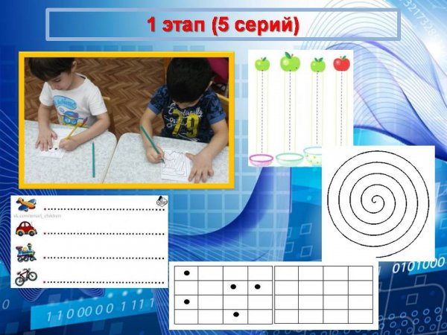

2 этап. Направлены на формирование зрительно – двигательной
координации, умение ориентироваться на листе бумаги.
1 серия – штриховка контуров геометрических фигур
2 серия – безотрывные линии дорожки
3 серия – ориентация на листе бумаги
4 серия – копирование изображений

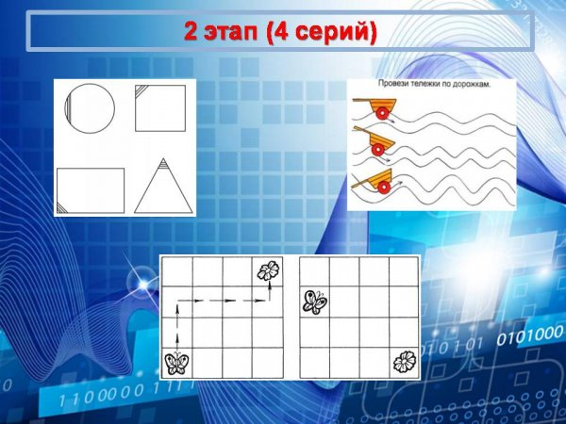
3 этап. Формирование поисково-ориентировочных действий, умение
ориентироваться на указатель – стрелку.
1 серия – формируется умение проводить прямые линии по дорожкам
лабиринта
2 и 3 серия – учатся ориентироваться на листе бумаги
4 серия – графические упражнения на широкой строке, чередование простых линий, фигур по образцу
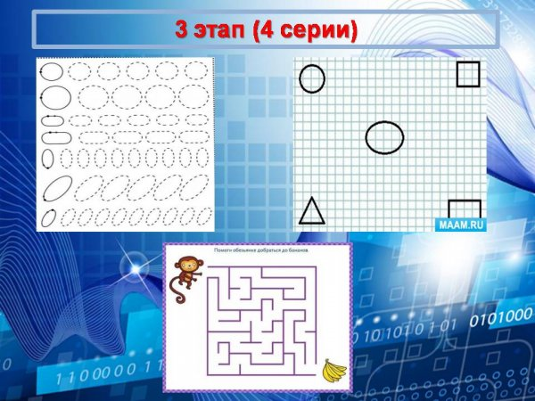

4 этап. Закрепление ориентации на строке, в клетке.
1 серия – действия в пределах широкой строки
2 и 3 серия – ориентация в альбомном листе с крупной клеткой
4 серия – копирование графических элементов
5 серия – ориентация на узкой строке.
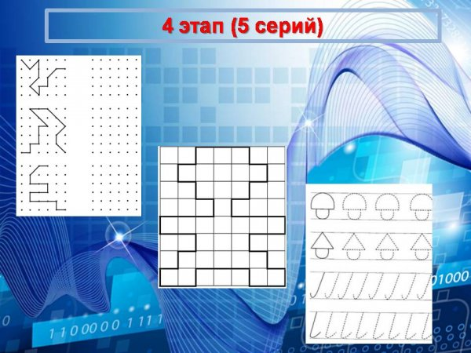
В дополнение к этим заданиям в своей деятельности можно использовать лего-конструкторы.
Первоначально предлагается выполнить задание по схемам, предварительно рассматривая готовые схемы далее выстраивая фигуры. Со временем можно выполнять по словесным инструкциям.
Чтобы легче было выполнять задания, используем модули одинакового размера и первый модуль на планшете ставит взрослый. А остальные по инструкции выставляют дети. Работа проводится индивидуально или с малыми группами.

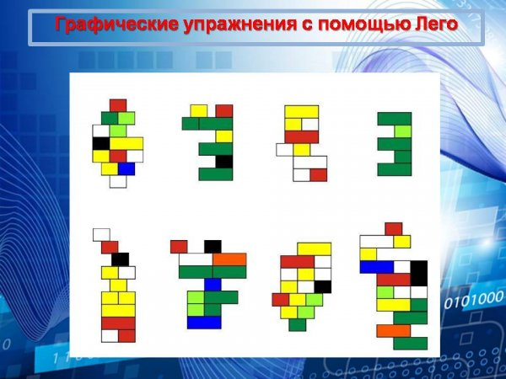
Развитие графических навыков имеет большое значение, так как если ребенок имеет слабо развитую мелкую моторику, недостаточную сформированность навыков зрительно – двигательной координации, то он будет испытывать затруднения с письмом: у него быстро устает рука, теряется рабочая строка, не получается правильное написание букв; нередко встречается и «зеркальное» письмо, когда ребенок не различает понятия «право», «лево», «лист», «страница», «строка», не укладывается в общий темп работы.
Все это отрицательно сказывается на усвоении детьми программы 1класса и вызывает необходимость организации специальных занятий, цель которых – подготовить руку ребенка к систематическому письму, сформировать элементарные графические навыки. Все это обуславливает необходимость специальной целенаправленной работы по коррекции и развитию тонких координированных движений рук у детей с ограниченными возможностями здоровья.
Уровень развития мелкой моторики один из показателей интеллектуальной готовности ребенка к школьному обучению. Обычно ребенок, имеющий высокий уровень развития мелкой моторики, умеет логически рассуждать, у него достаточно развиты память и внимание, связная речь.

